Горохівський коледж ЛНАУ

ІНСТРУКЦІЙНА КАРТКА № 7
для проведення лабораторного заняття з навчальної дисципліни
«Технологічне обладнання цехів по переробці продукції тваринництва»
Робоче місце: кабінет «Технологічне обладнання цехів по переробці продукції тваринництва»
Тривалість заняття: 2 год.
Тема заняття: Прилади для вимірювання тиску. Перевірка деформаційного манометра загального промислового призначення
Дидактична мета: Поглибити і закріпити теоретичні знання, набуття студентами професійних компетентностей зі спеціальності. Ознайомитись з будовою і принципом роботи приладів для вимірювання тиску.
Виховна мета: Виховувати науковий підхід, формування практичних умінь та навичок. Закріплення, розширення і систематизація знань, одержаних при вивченні спеціальних дисциплін, набуття навичок організаторської та громадсько-корисної роботи в умовах трудового колективу. Прищеплення любові до обраної професії. Точність і акуратність в записах.
Розвивальна мета: розвиток творчого та професійного мислення, працелюбності, відповідальності, самостійності, загальних та професійних компетентностей.

Матеріально-технічне забезпечення робочого місця: інструкційні картки, стандарти на продукцію, тару, обладнання, плакати, технологічні схеми.
Діючі правила, інструкції з охорони праці, виробничої санітарії, пожежної безпеки.
Підручники з дисципліни:
Височанська Р.П. Технологічне обладнання цехів по переробці продукції тваринництва. НМП – К: НМЦ, 2006, с.158-168.
Основні правила безпеки:
1. Дотримуватись інструкції з охорони праці, виробничої санітарії, пожежної безпеки.
2. Під час проведення навчальної практики студенти повинні дотримуватись тиші, коректної поведінки, що сприяє ефективній їх роботі.
3. Без дозволу викладача не торкатися робочих органів обладнання і не вмикати його, бути уважними і обережними .

Зміст і послідовність виконання завдань:
Завдання 1. Ознайомитись з будовою і принципом роботи приладів для вимірювання тиску. Ознайомитися з теоретичними положеннями.
Завдання 2 . Охарактеризувати прилад для вимірювання тиску згідно варіанту (див. таблиця 2.1). Заповнити таблицю 2.2.
Завдання 3. Перевірити деформаційний манометр загального промислового призначення.
Методичні поради до виконання завдань:
Теоретичні положення
2.1. Класифікація приладів для вимірювання тиску
Прилади для вимірювання тиску класифікують за наступними ознаками:
1. За вимірюваною величиною:
– барометри, призначенні для вимірювання атмосферного тиску;
– п’єзометри, призначенні для вимірювання надлишкового тиску до 0,2 атм. (19600 Па);
– манометри, призначені для вимірювання надлишкового тиску;
– вакуумметри, призначені для вимірювання вакууму;
– мановакуумметри, призначені для вимірювання надлишкового тиску і вакууму;
– тягоміри, призначені для вимірювання невеликого розрідження;
– напороміри, призначені для вимірювання невеликого надлишкового тиску;
– тягонапороміри, призначений для вимірювання тиску в межах ±0,25 атм. (±24500 Па);
– диференціальні манометри, призначенні для вимірювання різниці тисків;
– мікроманометри – прилади для вимірювання тиску в межах ±0,025 атм. (±2450 Па).
2. За принципом дії:
– рідинні для вимірювання тиску від 0,6 до 0,6 атм. (від – 58800 до 58800 Па), в яких вимірюваний тиск (розрідження) врівноважується тиском стовпа рідини, що заповнює прилад (барометри, п’єзометри, манометри, вакуумметри, мановакууметри, диференціальні манометри);
– механічні, в яких вимірюваний тиск визначають по величині деформації пружного елементу – трубчастої пружини, мембрани, сильфону (пружинні, мембранні, сильфоні манометри, вакуумметри, мановакуумметри, а також напороміри, тягонапороміри, мікроманометри);
– поршневі, в яких вимірюваний тиск визначається зовнішньою силою (вантажем), що діє на поршень певної площі (поршневий манометр).
– електричні, в основі яких лежить властивість матеріалів змінювати електричний опір зі зміною тиску (п’єзодатчики) або принцип перетворення деформації пружних елементів в електричний сигнал за допомогою потенціометричних або індуктивних перетворювачів (електромеханічні дистанційні манометри).
Останні прилади можна виділити в окрему групу – електромеханічні прилади для вимірювання тиску.
2.2. Рідинні прилади вимірювання тиску
Рідинні прилади для вимірювання тиску завдяки простоті і надійності гідростатичного принципу, що покладений в їх основу, отримали широке поширення в різних галузях промисловості.
Основні переваги рідинних приладів:
– мала похибка;
– простота конструкції;
– невелика вартість;
– швидкість встановлення та запуску;
– вибухобезпечність.
Основні недоліки рідинних приладів:
– погана видимість шкали;
– крихкість внаслідок наявності скляних частин;
– можливість викиду робочої рідини при підвищенні тиску вище допустимого;
– неможливість дистанційної передачі і автоматичного запису показів;
– незначні межі вимірювань.
Барометр складається з відкритої посудини, заповненої ртуттю, та зі скляної трубки, верхній кінець якої запаяний, а нижній опущений у посудину під рівень ртуті (рис. 2.1). У верхній, частині трубки повітря нема, тому в ній, діє тиск насиченої пари ртуті . При 20°С . Значення атмосферного тиску обчислюють за формулою
(2.1)
де – питома маса ртуті;
–поправка на капілярність, яку приймають ;
d – внутрішній діаметр трубки.
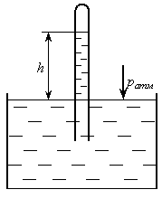 | 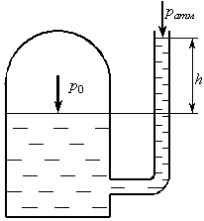 | 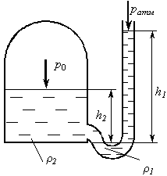
Рис. 2.1. Ртутний барометр | Рис. 2.2. П’єзометр | Рис. 2.3. Рідинний манометр

П’єзометр – це прилад для вимірювання невеликого тиску в рідині за допомогою висоти стовпа цієї ж рідини (рис. 2.2). Він складається з вертикальної скляної трубки, верхній кінець якої відкритий і сполучений з атмосферою, а нижній приєднаний до посудини, в якій вимірюють тиск:
(2.2)
Рідинний манометр – це U-подібна скляна трубка, у коліні якої міститься рідина, важча від тієї, що заповнює посудину (рис. 2.3). Один кінець трубки приєднаний до посудини, другий відкритий. Тиск на вільній поверхні рідини р₀ обчислюють за формулою
(2.3)
де – відповідно питома маса робочої рідини (наприклад, ртуті) і рідини, що міститься в посудині.
Рідинний вакуумметр подібний до рідинного манометра (рис. 2.4). Тиск на вільній поверхні рідини, якщо трубка приєднана вище від цієї поверхні, обчислюють за формулою
(2.4)
Для вимірювання різниці тисків у двох точках використовують диференціальний манометр (рис. 2.5). Це U-подібна трубка, заповнена робочою рідиною. Кожний з кінців трубки приєднаний до точок, між якими треба виміряти різницю тисків .
(2.5)

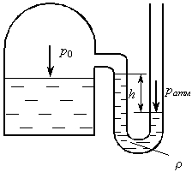 | 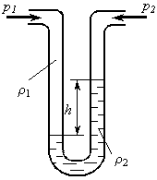
Рис. 2.4. Рідинний вакуумметр | Рис. 2.5. Рідинний дифманометр
За конструктивним виконанням розрізняють манометри:
U-подібні (рис. 2.6, а) – що являють собою трубку, зігнуту у форму букви U, закріплену на дошці зі шкалою. Якщо один кінець трубки з’єднати з середовищем, в якому вимірюється тиск, а інший залишити відкритим, то в одному коліні манометра рідина опуститься, а в іншому підніметься і надлишковий тиск (розрідження) визначиться за формулою
(2.6)
де – різниця висот робочої рідини в трубках.
– питома маса рідини.
Висота h в манометрі не залежить від форми і перерізу трубок, а залежить лише від тиску і питомої ваги рідини.
При відхиленні температури приладу від градуювальної необхідно вводити поправку по наступній формулі:
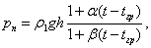 | (2.7)
де – питома вага робочої рідини;
h – висота зрівноважуючого стовпа рідини;
– температурний коефіцієнт лінійного розширення шкали приладу в 1/град;
– температурний коефіцієнт об’ємного розширення рідини в 1/град,
t – температура навколишнього середовища;
– градуювальна температура приладу.
Найбільша абсолютна похибка U-подібних манометрів внаслідок неточності відліку висоти стовпів рідини в двох колінах складає ±1 мм стовпа робочої рідини.
Зручнішим є чашковий (однотрубний) манометр (рис. 2.6, б), що вимагає лише одного відліку.
Чашковий манометр складається з трубки і посудини великого діаметру, що замінює другу трубку приладу. Тиск в цьому випадку визначається рівнем рідини від нульової відмітки шкали. Вимірюваний тиск підводиться до посудини з великим діаметром, а кінець трубки залишається відкритим. При вимірюванні тиску, об’єм рідини, витиснений з широкої посудини, рівний об’єму рідини, що піднялася в трубці, тобто
(2.8)
де – зміни висоти рівня рідини в посудинах;
– площі поперечного перерізу посудин.
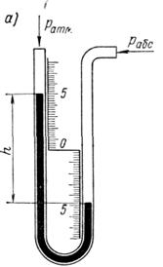 | 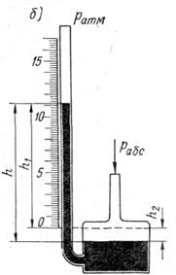 | 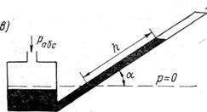
Рис. 2.6. Рідинні манометри:
а – U-подібний; б – чашковий; в – мікроманометр з похилою трубкою.

Знаючи, що , рівняння (2.8) можемо представити таким чином:
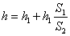 або 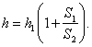 | (2.9)
Отже надлишковий або вакууметричний тиск
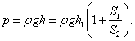 | (2.10)
Значення 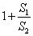 дуже мало відрізняється від одиниці, і при вимірюванні проводиться відлік по посудині з меншим діаметром.
Межі вимірювання чашкового манометра від –800 до 800 мм вод. ст. (або від –3923 до 3923 Па).
Для вимірювання малого тиску і розріджень застосовуються мікроманометри з похилою трубкою (рис. 2.6, в). Вони відрізняються від чашкового манометра розміщенням посудини малого діаметру (під кутом до горизонту). Тиск, що визначається манометром з похилої трубкою, обчислюється за формулою
(2.11)
де h – висота зрівноважуючого стовпа рідини;
– питома маса робочої рідини;
– кут нахилу трубки до горизонту.
2.3. Механічні прилади вимірювання тиску
Механічні прилади знайшли широке розповсюдження для вимірювання надлишкового тиску і вакууму.
Механічні прилади базуються на деформації пружних елементів під дією вимірюваного тиску. Ці прилади мають цінні властивості – універсальність, простота конструкції, простота виготовлення, великий діапазон вимірювання і т.д. Завдяки цьому механічні прилади набули найбільшого поширення.
Механічні прилади випускаються класів точності від 0,005 до 6,01.
У механічних приладах сила, що створюється тиском, зрівноважується силами, що виникають при деформації пружних елементів. По величині пружної деформації елементу визначається вимірюваний тиск (розрідження).
Основні типи пружних елементів механічних приладів показані на рис. 2.7.
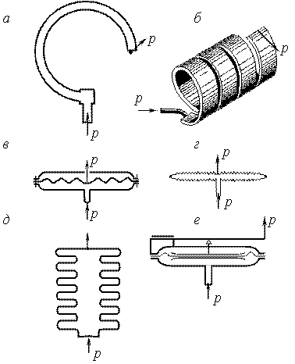
Рис. 2.7. Пружні елементи пружинних приладів:
а – з трубчастою одновитковою пружиною, б – з багатовитковою (гелікоїдальною) трубчастою пружиною, в – з пластинчастою мембраною, г – з мембранною коробкою, д – з гармоніковою мембраною, д – з сильфоном, е – з м’якою мембраною.
Манометр з одновитковою трубчастою пружиною (манометр Бурдона). Ці прилади (рис. 2.8) набули найбільшого поширення для вимірювання тиску. Пружними елементами цих приладів є порожнисті трубки овального або еліптичного перетину, зігнуті по колу на 180–270°. Один кінець трубчастої пружини 1 закритий пробкою і через поводок 4 і зубчатий сектор 3 з’єднується з маленькою шестернею, закріпленою на осі стрілки 2 приладу. Інший кінець трубчастої пружини впаяний у тримач 5, який забезпечений штуцером 6 з різьбою для приєднання манометра до джерела вимірюваного тиску.
При подачі надлишкового тиску у внутрішню порожнину пружини остання випрямляється, внаслідок чого вільний кінець переміщується. Переміщення вільного кінця пружини за допомогою поводка, зубчатого сектори і шестерні передається до стрілки, яка повертається, показуючи на шкалі величину вимірюваного тиску.
Величина переміщення кінця трубки складає декілька міліметрів, тому для отримання більшого кута повороту стрілки манометра застосовується передавальний механізм. Для усунення люфту між зубами шестерні і зубами сектора вісь стрілки забезпечується спіральною пружиною.
Манометри з одновитковою трубчастою пружиною випускаються з верхніми межами вимірювання від 0,1 до 109 Па.
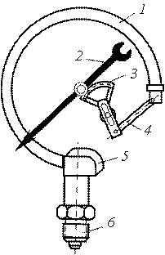
Рис. 2.8. Схема манометра з одновитковою трубчастою пружиною
Ці манометри застосовуються також і для вимірювання вакууму. Шкали вакуумметра градуюють в мм рт. ст., з межею вимірювання до 760 мм рт. ст. (101325 Па).
Точність вимірювання тиску даними приладами невисока: похибка складає 3–4%. Якщо пружинна трубка манометра виконана з пружної сталі, що легко кородується водою і тим більше розчинами солей, то трубку Бурдона заповнюють силіконовим маслом, тиск на який передається через сильфоний роздільник.
Манометри з одновитковою трубчастою пружиною завдяки простоті будови, надійності дії і великому діапазону вимірювання знайшли широке розповсюдження для вимірювання тиску газу (кисню, аміаку, ацетилену і т. д.), повітря, пари і мазуту в трубопроводах. Корпуси манометрів забарвлені в певний колір залежно від виду газу і забезпечені відповідними написами.
Манометри з багатовитковою трубчастою пружиною. Ці манометри (рис. 2.9) випускаються як показуючі і самописні прилади із записом на дисковій діаграмі і сигналізацією надлишкового тиску.
Внаслідок більшої довжини багатовиткової пружини величина переміщення її вільного кінця більше, ніж у одновиткової трубчастої пружини, при одному і тому ж тиску. Під дією тиску пружина 1 розкручується і повертає вісь 3. Разом з віссю повертається важіль 2 з кареткою 4 і за допомогою тяг 5, 7, 8 переміщує державку пера 6, яка примушує перо переміщуватись по діаграмі.
До переваг манометрів з багатовитковою трубчастою пружиною відносяться широкий діапазон вимірювання, простота експлуатації, добре видима шкала, можливість використання для регулювання, сигналізації і автоматичного запису показів.
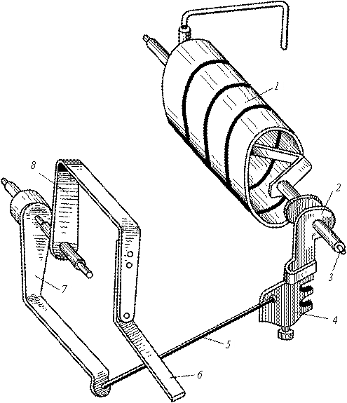
Рис. 2.9. Схема манометра з багатовитковою трубчастою пружиною
Мембранні прилади. Поширеними для вимірювання тиску і розрідження є мембранні прилади, в яких пружним елементом є пружна металева мембрана або м’яка мембрана з додатковою пружиною.
Мембранний (пластинчастий) манометр. В цьому приладі (рис. 2.10) в якості пружного елемента використовується гофрована пластинчаста мембрана 1, затиснута між фланцями 2. Верхній фланець є складовою частиною корпусу манометра, а нижній представляє одне ціле з штуцером 5, що служить для приєднання приладу на місці його встановлення. Стрілка 8, що розміщена на осі з маленькою шестернею 7, за допомогою зубчастого сектора 6, тяги 4 і стержня 3, з’єднана з мембраною. Під дією тиску пластинчаста мембрана 1 прогинається і стрілка 8 повертається вздовж шкали 9 на кут, що відповідає надлишковому тиску середовища, з яким з’єднаний штуцер 5. Для усунення люфту між зубами шестерні 7 і зубами сектора 6 вісь стрілки забезпечується спіральною пружиною 10.
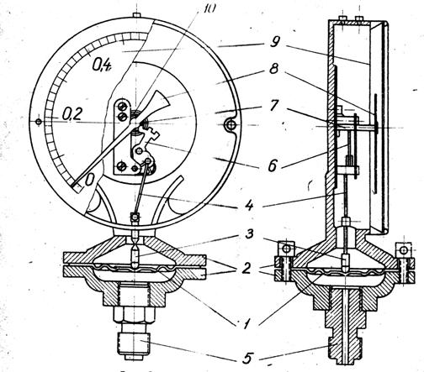
Рис. 2.10. Манометр мембранний (пластинчастий)

Мембранні тягоміри, напороміри і тягонапороміри виготовляються з м’якою мембраною і з металевою мембранною коробкою у вигляді показуючих приладів.
На рис. 2.11 показана схема тягонапороміра з вертикальною профільною шкалою. Вимірюваний тиск (або розрідження) підводиться до патрубка 1 і діє на м’яку мембрану 2 з жорстким центром 3. Зусилля, що розвивається при цьому, врівноважується плоскою пружиною 4, вільний кінець якої кінематично зв’язаний із стрілкою 5 приладу, що переміщається вздовж шкали приладу 6. Промисловістю випускаються прилади типу ТМП, НМП, ТНМП з межами вимірювання від 25 до 2500 мм вод. ст. (3329 до 332900 Па) і від ±12 до ±1200 ммвод. ст (±1598 до ±159800 Па).
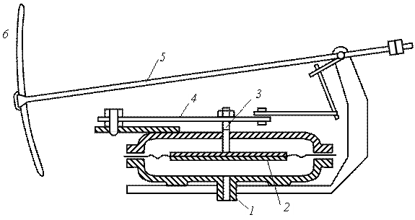
Рис. 2.11. Схема тягонапороміра з профільною шкалою

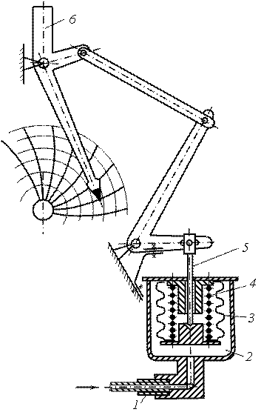
Рис. 2.12. Схема сильфоного тягонапороміри
На рис. 2.12 приведена схема сильфоного тягонапороміра типів МС і МСС. Вимірюваний тиск підводиться до штуцера приладу і через капіляр 1 передається в порожнину сильфоного вузла 2. Таким чином, вимірюваний тиск в цих приладах підведене зовні чутливого елементу приладу – сільфону 3. Для збільшення протидіючого зусилля сільфон забезпечується додатковою пружиною 4, поміщеною всередині нього. Під впливом вимірюваного тиску сільфон 3 стискається. Шток 5 переміщується і через передавальний механізм діє на важіль 6 зі встановленим на ньому пером для запису. Покази записуються на дисковій діаграмі, яка приводиться в обертання від годинникового механізму або синхронного двигуна.
Сильфоні прилади типу МС і МСС випускаються з верхніми межами свідчень від 0,25 до 4,0 кгс/см² (24500 до 392000 Па), класу точності 1,5. Застосовуються прилади там, де необхідно безперервно контролювати тиск пари, газу або стиснутого повітря.
Прилади цієї конструкції випускають наступних типів: манометри показуючи і самопишучі (МС і МСС), вакууметри показуючи і само пишучі (ВС і ВСС), мановакууметри само пишучі (МВСС).
Перевагами даних приладів є вибухобезпечність, добра видимість шкали, можливість дистанційної передачі і автоматичного запису показів.
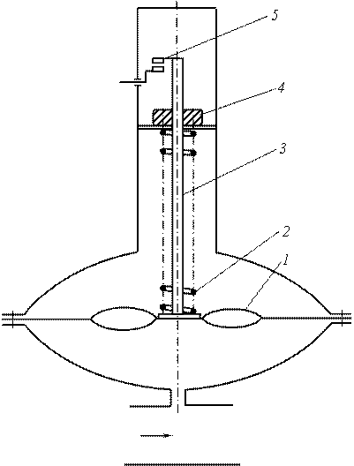
Рис. 2.13. Сигналізатор падіння тиску мембранний типу СПДМ
Крім приладів, що показують тиск, іноді застосовуються контактні прилади. Контактні прилади використовуються для блокування, сигналізації і автоматичного керування. Контактні прилади відрізняються від звичайних лише наявністю спеціальних електричних контактів. Контакти монтуються на спеціальних направляючих, поміщених під скло приладу. Установка контактів може бути виконана на будь-який показник в межах шкали приладу. В основному, контактні манометри використовують для аварійного блокування установок (при підвищенні тиску вище заданого вони відключають установку) і лише іноді для регулювання тиску (або температури).
Сигналізатор падіння тиску мембранний типу СПДМ (рис. 2.13) призначений для сигналізації падання тиску вимірювального середовища нижче встановленої величини.
Прилад складається із корпусу, в якому поміщенні мембрана 1, контактний пристрій 5 і пружина 2 для встановлення величини тиску, при якому відбувається спрацювання контактного пристрою.
Тиск підводиться до штуцера приладу і діє на мембрану 1. Переміщенню мембрани вгору протидіє пружина 2, натяг якої регулюється гайкою 4. при падінні тиску нижче встановленої величини мембрана 1 разом з віссю 3 опуститься і замкне електричні контакти 5, які можуть бути включенні в звукову або світлову сигнальну мережу.
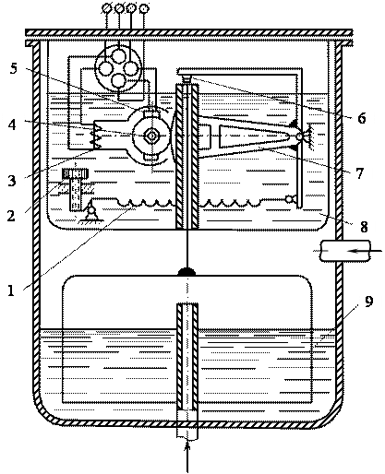
Рис. 2.14. Схема дзвонового тягонапороміри
Тягонапоромір дзвоновий (рис. 2.14) застосовується для вимірювання невеликого тиску і розріджень – порядку декількох міліметрів водяного стовпа.
Тягонапоромір дзвонової системи характеризується наявністю дзвону, що занурений в рідину і переміщається під дією вимірюваного тиску. За цим принципом був розроблений дзвоновий прилад ДКОФМ. Це – безшкальний первинний вимірювальний прилад. Для дистанційної передачі показів в ньому встановлений феродинамічний датчик. Прилад призначений для вимірювання тяги, напору, різниці тиску і витрати газів або повітря і перетворення виміряної величини у відповідний їй електричний сигнал.
Чутливим елементом приладу є дзвін 9, частково занурений в масло. Дзвін підвішений до важеля 6, що розташований в бачку 8. Зусилля, що розвивається дзвоном, врівноважується пружиною 1. При переміщенні дзвону повертається сектор 7, жорстко зв’язаний з важелем 6. Сектор зчеплений з шестернею 4, що закріплена на осі рамки 5 феродинамічного датчика 3. Кут повороту рамки, а отже, і її електрорушійна сили пропорційні тиску, що діє на дзвін.
Гвинт 2, що діє на пружину 1, служить для установки рамки датчика в початкове положення. Дистанційна передача виміряної величини здійснюється компенсаційним методом, тобто шляхом порівняння вхідної напруги феродинамічних датчиків тягонапороміра і вторинного приладу.
Живлення феродинамічного датчика тягонапороміра здійснюється з боку приладів, що працюють з ним в комплекті.
Тягонапоромір дзвонового може застосовуватися як дифманометр для вимірювання витрати методом змінного перепаду тиску. Тягонапороміри виготовляються з класами точності 1,5; 2,0.
Тягонапоромір типу ДКОФМ призначений для вимірювання тиску від ±3,2 до ±40 мм вод. ст (426 до 5326 Па).

2.4. Поршневі прилади вимірювання тиску
Поршневі абсолютні манометри (рис. 2.15) застосовуються для калібрування і перевірки робочих манометрів.
Вимірюваний тиск р діє на поршень 1, що ретельно притертий до отвору А циліндра 2 і вільно рухається в ньому. Тиск у циліндрі прагне виштовхнути поршень. Врівноважуючи цей тиск відомим вантажем і знаючи вагу та ефективну площу поршня, можна визначити тиск.
Вимірювальна частина приладу складається із колонки 1 з циліндричним шліфувальним каналом і поршня 2, на верхньому кінці якого закріплена тарілка 3 для вантажів 4. Циліндричний канал колонки з’єднаний з порожниною циліндра гвинтового пресу. Крім того, канал колонки і циліндр гвинтового пресу з’єднуються за допомогою додаткових каналів зі штуцерами 6, що служать для приєднання манометрів, які перевіряються.
Колонка і штуцери з’єднання і голковими вентилями 7, 8, 9. Вентиль 9 служить для спуску робочої рідини із приладу. В якості робочої рідини звичайно застосовується вазелінове, турбінне або трансформаторне масло.
Перед початком роботи прилад встановлюють по рівню і заповнюють за допомогою лійки 11 робочою рідиною через канал колонки (при витянутому поршні 2). Після цього поршень 2, разом з тарілкою 3 ставлять на місце. Манометр, що перевіряється, встановлюють на один із штуцерів 6 і відкривають вентиль 8. На тарілку поршня кладуть вантаж в необхідній кількості, за допомогою якого можна створювати тиск до 5 МПа.
Якщо вимкнути колонку 1 вентилем 7, то з допомогою поршня гвинтового преса 5 шляхом обертання маховика 10 можна створити тиск робочого середовища до 50 МПа. В цьому випадку на один із штуцерів 6 встановлюють зразковий пружинний манометр, а на інший – манометр, що перевіряється.
Працювати з абсолютними манометрами складно. Якщо немає необхідності вимірювати тиск із дуже високою точністю, користуються відносними приладами, що калібруються за показниками поршневого манометра.
2.5. Електричні прилади вимірювання тиску
В основі електричних приладів вимірювання тиску лежить властивість матеріалів змінювати електричний опір зі зміною тиску. Найкращий з них манганін – твердий розчин марганцю в міді (11% Мn і 2,5-3% Ni). Його опір лінійно залежить від зміни тиску. Оскільки опір манганіну змінюється зі зміною температури, останню потрібно підтримувати з точністю до ± 1°С. Манганінові манометри являють собою котушку опору, поміщену в камеру, що з’єднана штуцером з місткістю, де вимірюється тиск. Передавальним тиск середовищем у манометрі служить звичайно чистий сухий бензин чи гас. Котушка повинна мати мінімальний розмір (для цього вона намотується манганіновим дротом діаметром 0,05-0,03 мм), стабільний нульовий опір і баричний коефіцієнт. Останні характеристики багато в чому залежать від методу приєднання котушки до джерела енергії і від термічної обробки матеріалу котушки.
Істотним кроком вперед у визначенні тиску з’явилася розробка і впровадження в практику п’єзодатчиків. В перекладі з грецької – piēzō – тисну. Принцип дії п’єзодатчиків базується на пружній деформації пластинки з арсеніду галію чи титанату барію, на яку передається тиск. При деформації пластинки змінюється її опір. Сама пластинка являє собою одне з плечей моста опору, до якого підводиться постійний струм. При зміні опору одного з його елементів відбувається розбаланс мостової схеми і на виході з’являється сигнал, величина якого може бути виміряна мілівольтметром. Величина сигналу лінійно залежить від тиску. Точність вимірювання тиску складає близько 0,1 %. Ці датчики мають постійну точність вимірів тиску у всьому інтервалі робочих параметрів. У цьому полягає їхня основна перевага. Крім того, малі габарити, стабільність у роботі і простота експлуатації роблять їх дуже перспективними для використання особливо в установках високого тиску. Створений ними сигнал легко реєструвати всіма типами електронних записуючих пристроїв – починаючи від самописних потенціометрів закінчуючи комп’ютерами.
2.6. Електромеханічні дистанційні манометри
Електромеханічні дистанційні манометри призначені для передачі візуальної інформації про вимірюваний параметр на деяку відстань від місця, в якому проводиться вимірювання. В комплект приладу як правило, входять датчик і вторинний прилад, з’єднані між собою електричним зв’язком. В якості чутливих елементів застосовуються гофровані мембрани, мембранні коробки, манометричні трубки і сильфони. Для перетворення деформації пружних елементів в електричний сигнал застосовуються або омічний (потенціометричний) перетворювач, або індуктивний перетворювач, що перетворює переміщення чутливого елемента в електричний сигнал, зручний для дистанційної передачі. У вимірювальних схемах здійснюється також компенсація температурних похибок приладу. В якості вторинних приладів в манометрах звичайно застосуються логометри з рухливим магнітом.
Порядок виконання роботи
1. Ознайомитися з теоретичними положеннями.
2. Охарактеризувати прилад для вимірювання тиску згідно варіанту (див. таблиця 2.1). Заповнити таблицю 2.2.
Таблиця 2.1
Остання цифра залікової книжки | Завдання
1 | Поршневий манометр
2 | Електромеханічний манометр
3 | П’єзодатчик
4 | Манометр з одновитковою трубчастою пружиною
5 | Манометр з багатовитковою трубчастою пружиною
6 | Манометр мембранний
7 | Сигналізатор паління тиску
8 | Тягонапоромір з профільною шкалою
9 | Сильфонний тягонапороміри
0 | Дзвоновий тягонапоромір
Таблиця 2.2
3. Якою буде різниця тисків у колінах диференціального манометра, якщо _____мм, =______, =______. Номери варіантів вибрати з таблиці 2.3.
Таблиця 2.3
Остання цифра залікової книжки | Рідина, її питома маса | Рідина, її питома маса | Різниця рівнів рідини,
1 | Вода, 100 | Ртуть, 13600 | 50
2 | Гліцерин, 1245 | Ртуть, 13600 | 60
3 | Бензин, 700 | Ртуть, 13600 | 70
4 | Гас, 800 | Ртуть, 13600 | 80
5 | Спирт, 790 | Ртуть, 13600 | 90
6 | Дизельне пальне, 850 | Ртуть, 13600 | 100
7 | Нафта, 950 | Ртуть, 13600 | 110
8 | Масло індустріальне 12, 880 | Ртуть, 13600 | 120
9 | Масло турбінне, 900 | Ртуть, 13600 | 130
0 | Масло трансформаторне, 880 | Ртуть, 13600 | 140

- Методичні вказівки до виконання завдання 3. Ознайомитися з зразком заповнення протоколу повірки дифманометра
- ПРОТОКОЛ
- “ “______________20 р. повірки витратоміра
- Дифманометр типу _______________№_____________________
- граничний номінальний перепад_________________________
- клас точності____________________
- Вторинний прилад типу____________№____________________
- границі вимірювання___________________________________
- клас точності_________________________________________
- Зразкові прилади______________________________________
- тип_______________№______________верхня межа вимірювання
- _______________клас точності_______________
- Результати повірки
- Покази вторинного приладу
- Розрахункові значення різниці тисків
- Абсолютна похибка
- Приведена похибка прямий хід зворотній хід прямий хід зворотній хід
- Межа допустимої основної похибки______________% Заключення_____________________________ _____________________________________________________ (прилад придатний, забракований; вказати причини)
- Повірку виконав_________________(прізвище, ініціали)
Зробити висновки по роботі.
Контрольні питання
1. За якими ознаками класифікують прилади для вимірювання тиску?
2. Класифікація приладів для вимірювання тиску за вимірювальною величиною.
3. Класифікація приладів для вимірювання тиску за принципом дії.
4. Основні переваги та недоліки рідинних приладів для вимірювання тиску.
5. Будова та принцип дії барометра.
6. Будова та принцип дії п’єзометра.
7. Будова та принцип дії рідинних манометрів та вакуумметрів.
8. Будова та принцип дії диференціального манометра.
9. Конструктивне виконання рідинних манометрів.
10. Будова та принцип дії U подібного манометра.
11. Будова та принцип дії чашкового манометра.
12. Будова та принцип дії манометра з похилою трубкою.
13. Загальна характеристика механічних приладів для вимірювання тиску.
14. Пружні елементи механічних приладів для вимірювання тиску.
15. Будова та принцип дії манометра з одновитковою трубчастою пружиною.
16. Будова та принцип дії манометра з багатовитковою трубчастою пружиною.
17. Будова та принцип дії мембранного манометра.
18. Будова та принцип дії тягонапороміри з вертикальною профільною шкалою.
19. Будова та принцип дії сигналізатора падіння тиску.
20. Будова та принцип дії сильфоного тягонапороміри.
21. Будова та принцип дії дзвонового тягонапороміри.
22. Будова та принцип дії поршневого манометра.
23. Схема перевірки манометрів за допомогою поршневого манометра.
24. Будова та принцип дії електричних приладів для вимірювання тиску.
25. Будова та принцип дії п’єзодатчика.
26. Будова та принцип дії електромеханічного дистанційного манометра.

Після виконання роботи студент повинен знати:
- класифікацію манометрів;
- порядок повірки дифманометра;
- принцип роботи дифманометра;
- переваги і недоліки дифманометрів різних типів.

Після виконання завдань студент повинен вміти:
- користуватись засобами контролю за різницею тиску, діючими стандартами на прилади контролю.
Домашнє завдання: Височанська Р.П. Технологічне обладнання цехів по переробці продукції тваринництва. НМП – К: НМЦ, 2006, с.158-168.
Розробила: С.О. Савченко
Розглянуто і схвалено на засіданні
циклової комісії агротехнологічних дисциплін
Протокол №2 від «6» вересня 2018 р.
Голова комісії ________ Р.Р. Кондратюк

